Provozní řád 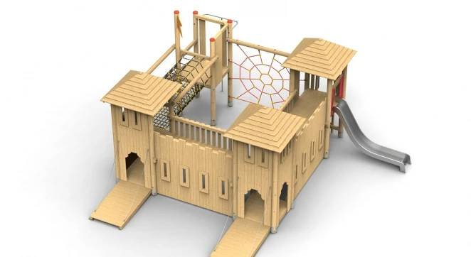
Dětské hřiště Řepiště Rakovec

Provozovatel:
Obec Řepiště, Mírová 178, 739 31 Řepiště

Dodavatel:
HRAS – zařízení hřišť, s.r.o., Zemědělská 145/6, 736 01 Havířov – Dolní Datyně

Provozní doba:
- od 1. května do 31. října 8:00 – 20:00
- od 1. listopadu do 30. dubna 8:00 – 17:00

Na hřišti je zakázáno:
- využívat herní atrakce osobami nad 12 let
- používat a znečišťovat prostory hřiště, jeho zařízení a vybavení, ničení zeleně a mobiliářů
- vstupu se zvířaty
- vstupu s otevřeným ohněm
- kouřit, konzumovat alkohol a omamné látky nebo na hřiště vstupovat pod vlivem těchto látek
- přinášet sebou skleněné, ostré předměty a zbraně
- odhazování odpadků mimo odpadkové koše
- používat hřiště pokud je zařízení kluzké, vlhké nebo namrzlé
- vjezd motorových vozidel, jízdních kol a in-line bruslí

Návštěvník je povinen:
- respektovat provozní řád
- udržovat čistotu a pořádek
- vstupovat na hřiště ve vhodné a čisté obuvi
- chovat se tak, aby neohrožoval sebe ani ostatní návštěvníky

Horní hranice věku uživatele hřiště je 12 let.
Vstup dítěte mladšího 3 let na hřiště výhradně v doprovodu rodičů.
Za bezpečnost dětí odpovídají rodiče nebo jiná osoba starší 18 let.
Vstup na hřiště je na vlastní nebezpečí. Důležitá telefonní čísla: Hasiči 150, Záchranná služba 155, Policie 158 nebo linka 112, provozovatel hřiště, obec Řepiště: 558 671 925.

Porušení pravidel stanovených tímto provozním řádem je přestupkem ve smyslu zákona
č.200/1990 sb. O přestupcích a dalších právních předpisů a může být podle uvedeného zákona postihováno.
Výjimky z provozního řádu, například při pořádání veřejných akcí, podléhají schválení obecního úřadu!!!

